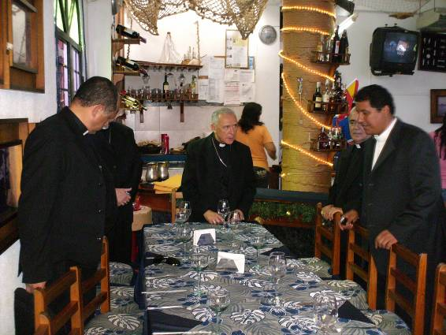
Miércoles 31 de diciembre de 2008. San Silvestre
Dios todopoderoso y eterno, que has querido que todo esfuerzo del hombre por ir a tu encuentro tenga su origen y su plenitud en el nacimiento de tu Hijo, concédenos contarnos siempre entre el número de los que siguen a Cristo, en quien está la salvación de todo el género humano. Por nuestro Señor Jesucristo… Amén.
1 Juan 2,18-21: Están ungidos, y ustedes los conocen
Salmo 95 Alégrense los cielos y la tierra.
Juan 1,1-18: La Palabra de Dios se hizo Hombre “En el principio existía la Palabra y la Palabra estaba con Dios, y la Palabra era Dios. Ella estaba en el principio con Dios. Todo se hizo por ella y sin ella no se hizo nada de cuanto existe. En ella estaba la vida y la vida era la luz de los hombres, y la luz brilla en las tinieblas, y las tinieblas no la vencieron. Hubo un hombre, enviado por Dios: se llamaba Juan. Este vino para un testimonio, para dar testimonio de la luz, para que todos creyeran por él. No era él la luz, sino quien debía dar testimonio de la luz. La Palabra era la luz verdadera que ilumina a todo hombre que viene a este mundo. En el mundo estaba, y el mundo fue hecho por ella, y el mundo no la conoció. Vino a su casa, y los suyos no la recibieron. Pero a todos los que la recibieron les dio poder de hacerse hijos de Dios, a los que creen en su nombre; la cual no nació de sangre, ni de deseo de hombre, sino que nació de Dios. Y la Palabra se hizo carne, y puso su Morada entre nosotros, y hemos contemplado su gloria, gloria que recibe del Padre como Hijo único, lleno de gracia y de verdad. Juan da testimonio de él y clama: Este era del que yo dije: El que viene detrás de mí se ha puesto delante de mí, porque existía antes que yo. Pues de su plenitud hemos recibido todos, y gracia por gracia. Porque la Ley fue dada por medio de Moisés; la gracia y la verdad nos han llegado por Jesucristo. A Dios nadie le ha visto jamás: el Hijo único, que está en el seno del Padre, él lo ha contado”
San Silvestre
El largo pontificado de San Silvestre (del 314 al 335) transcurrió paralelo al gobierno del emperador Constantino, época muy importante para la Iglesia que acababa de salir de la clandestinidad y de las persecuciones.
El prólogo de San Juan nos indica
- Que Jesús ha sido generado en el seno del Padre desde la eternidad
- En él las dos naturalezas, la humana y la divina, han quedado inseparablemente unidas.
- En su encarnación se ha unido a todos los hombres.
- Nacido de la Virgen María, se hizo verdaderamente uno de los nuestros, semejante en todo a nosotros, excepto en el pecado. (Gaudium et Spes, n. 22)
Somos hijos de Dios
- Hijos del Creador de todo lo que existe, de lo conocido y por conocer
- Eso nos pone por encima de toda otra realidad creada.
- Esta verdad nos hace ser agradecidos.
- Entonces no podemos negar a Dios y mucho menos desconocerlo
- De ahí que tengamos que reconocer también a los demás como hermanos.
Un reloj que no espera a nadie
- Sigue avanzando sin detenerse
- El año se acaba. Se esfuman los doce meses como en un conjuro de tiempo y eternidad.
- Los tuvimos en nuestras manos paro ya no volverán.
Fueron instantes nuestros, únicos e irrepetibles, vividos dentro de nuestro libre albedrío, hora tras hora y ahora se van, perdiéndose en la noche última del año. La noche vieja.

mrivassnchez@gmail.com

